教练型领导力
合一领导力教练：温耀南
主办单位：一六八培训网（冠达咨询） www.peixun168.com；www.wonder168.com
课程时间：11月17-18日 东莞
费 用：3800元/人 (包含：课程、讲义、午餐、茶点等费用)
联系方式：18826414993黄老师（微信同号）15821390638刘老师（微信同号）

教练是最近几年很火的一个学习项目。
是不是学习了教练，管理者（领导者）的管理能力（领导力）就会得到提升？
是不是完整学习了职业教练的课程，就能够成为优秀的教练型管理者（教练型领导）？
教练和领导力，有很多不谋而合的地方；
教练的理念和技术，的确非常匹配当今的VUCA时代。
让我们从企业管理的角度去学习教练，成为符合时代背景的，符合企业需要的教练型领导者。

本课程并非照搬照抄职业教练的知识点和教练工具。
本课程是老师基于对企业管理的研究和教练实践经验的综合呈现，是匹配企业需要的教练式领导力课程。

课程内容：
上篇：教练的核心动力
- 教练的基本哲学
教练，不仅仅是“知识+工具”，而是“世界观+方法论”。
  - 所有的人都有创造性、世界上没有无能之人
    - 传统：从历史/能力的角度衡量一个人
    - 教练：从未来/潜力的角度衡量一个人
  - 教练赋予对方强烈的动机感
    - 传统：胡萝卜+大棒
    - 教练：激发内在自觉动力
  - 教练不追求“正确”，而是灵活地“赢得比赛”
    - 传统：经验、权威、保守（稳妥）
    - 教练：创新、探索、试错、迭代
- 教练与领导力的默契
为什么越来越多的管理者都在学习教练/领导力？
  - 都要面对“人、未来、不确定”
    - VUCA时代的多方位“颠覆”
    - 如何在不确定中获取收益
  - 都是赋能者
    - 不仅仅是培训技能，而是要赋予能量
    - 赋能，不是打鸡血
  - 教练+领导力=如虎添翼
    - 领导力的8个工作领域
    - 用教练促进领导力提升
中篇：教练的自我修炼
- 升级“操作系统”
  - 深度觉察：思维方式vs工作方法
    - 思维方式是“操作系统”，工作方法是“应用程序”
    - 领导干部的思维模型金字塔（温教练原创模型）
  - 不破不立：打破刻板印象
    - 对年轻人的刻板印象
    - 对企业/组织/团队的刻板印象
    - 对客户的刻板印象
    - 对自己的刻板印象
  - 实时更新：拥抱变化、拥抱未知、新世界
    - 消除内心对不确定的恐惧
    - 接纳现实、明确目标、整合资源
    - 主动出击、变中求胜
- 从习惯入手的修炼之路
  - 行为的习惯
    - DISC行为风格
    - 观察的习惯：教练的3F倾听
    - 表达的习惯：教练的反馈
  - 情绪的习惯
    - 七情六欲
    - 情绪对思维和行为的影响：NLP的相关知识
    - 面对情绪：教练/NLP如何面对情绪
  - 思维的习惯
    - 思维对情绪和行为的影响
    - 绩效不理想，可能是这些思维习惯限制了你
    - 改变思维，提升绩效
  - 觉察的习惯
    - 觉察的四个层次
    - 习惯链条的三个环节
    - 觉察习惯的启动信号，修正自己的习惯
下篇：教练技术实战应用
- 最常用的教练框架/工具
  - 教练公式：P（表现）=P（潜能）-I（干扰）
  - 经典架构：GROW
  - 常用架构：ORID
  - 常用工具01：六顶思考帽
  - 常用工具02：ABC情绪理论
  - 我的教练经验01：问题之眼
  - 我的教练经验02：教练四件事
  - 我的教练经验03：门槛四问
- 教练在具体工作场景中的应用
  - 辅导下属：P=P-I的实操关键
    - 技能辅导
    - 心态辅导
  - 目标管理：教练+SMART
    - 就挑战型目标达成共识
    - 充分挖掘支持目标达成的资源
    - 梳理创新性的工作内容
    - 迈出实施的第一步
  - 团队管理：教练+团队5感模型
    - 团队成员“安全感、存在感、成就感”的建立
    - 打造团队的“荣誉感、归属感”
  - 处理冲突：教练能力的综合展现
    - 理清事实
    - 看见情绪
    - 创造共识
    - 落实行为

PS：请在上课前自行观看电影《卡特教练》，课堂上会多次以这部电影作为素材进行交流。

销售教练 温耀南 简介【常驻北京】
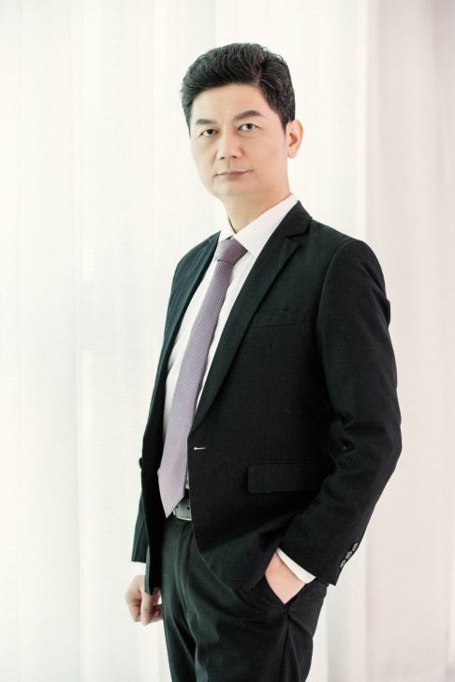
【讲师荣誉】：
25年销售管理实践及培训经验
资深企业教练、销售教练导师
人社部高级认证导师
中国教练师协会高级认证导师
国际教练联盟（ICF）认证教练
凤凰网华人讲坛盛典评选“销售系统教练导师”
DISC国际认证讲师，NLP执行师认证、催眠治疗师、时间线治疗师认证。
精品版权课程《太极销售法》著作权所有人
精品畅销课《从销售管理走向销售教练》原创者
【职业经历】：
温耀南先生毕业于国内著名军事院校，曾经是一名上尉军官，离开部队后从基层销售开始人生的二次奋斗。分别就职于国内知名互联网公司、金融保险、大型贸易集团等企业， 20余年销售实践经验，历经销售主管、销售经理、销售总监、北方大区经理、公司营销副总裁，曾任铭万集团全国销售总监、阿联酋中国北方区总经理。
自2008年进入专职培训领域后，温耀南先生始终专注于销售领域的课程和教学研究，对大客户销售、项目型销售、解决方案式销售有着深入研究。始终秉承匠人精神做课程，多年来兢兢业业服务于众多企业，对企业发展的各个阶段感同身受。
2011 年师承MCC（国际大师级教练）Paul 先生学习教练技术（CPCP），并获得国际教练联盟（ICF）相应资格证书；自2011年起，温老师把企业教练技术应用于课程研发和课程实施，形成了独特的教练式授课风格。观点犀利，方法落地；一针见血，即学即用，深受学员好评！
2018年，温耀南先生博采众长，并结合自己多年来的教练和教学经验，推出【合一教练】体系。这是符合中国文化习惯的，原创的，自我教练体系。相关资料获得国家知识产权认证。目前，温教练正在将【合一心法】应用于企业管理应用，符合时代特点，通俗易懂，深入浅出，落地实用。
同时温教练还是稻盛和夫盛和塾熟生、安利中国ACTI正式签约讲师，科特勒营销机构特聘讲师、北京大学市场营销总裁班、清华大学营销总裁班等高校特聘讲师。还是《销售与市场》、《世界经理人》、《商业评论》等著名管理、营销杂志专栏作家和特约撰稿人。
目前，温教练已经讲授了千余场销售和销售管理方面的课程，涉及众多行业，受到客户的一致好评。

精品课程：
2020年，温教练将继续为大家带来精彩分享。主要内容有：
课程名称 | 针对学员
《版权课：太极销售法》 | 适用于需要多次面谈的销售模式，如：保险、直销、IT服务、工业品、金融服务、人力资源服务等行业。
《超越FAB：完美产品呈现》 | 适用于所有需要提炼产品呈现话术的企业。
《从销售管理到销售教练》 | 适用于需要系统学习销售管理的企业中高层。
《销售经理入门：销售管理三步上篮》 | 适用于起步阶段的销售管理者，主管、经理等。
《基于专业和信任的服务营销》 | 适用于技术性销售人员，根据技术销售人员特点而开发
《销售管理3+1工作坊：关键业务模块的标准动作复制》 | 适用于需要快速推广内部成功经验的企业。
《项目型销售实战技巧》 | 耳目一新的项目型销售解读，实用有效的项目型销售工具。
《DISC因人而异的销售策略实战》 | 结合DISC专业测评解读，针对不同对象的销售策略
《高段位销售：解决方案式销售的升级》 | 适合有一定销售经验的高级销售精英

温耀南教练的专业价值主张
- 没有行动，就没有结果。没有持续的行动，就没有真正的改变。
- 过多的名词、理论、说教会让员工无所适从，简单有效的才是一线需要的。
- 销售课程不能花哨，必须务实。
- 对一线员工来说，销售是技能而不是知识。过多的名词、理论、说教会让业务员无所适从，简单有效的才是一线需要的。
- 每一个销售经理都应该成为教练。
- 经验型的教学（管理）方式遭遇最大的瓶颈是教学（管理）对象和你不是一类人，你的方法对他不适用。
- 偶尔为之的一两次课程无法改变你的业务现状，持续不断地学习才能有所提升。
- 与其感慨别人的精彩，不如研究自己的工作。案例，就要用自己的。
- 课堂就是工作现场，不要等到回去再消化，当堂就要解决问题。

授课风格/理念：
- 深刻、落地、敬业、谦逊、犀利、幽默
- 教练式课堂现场+网络语音跟进及辅导
- 深入浅出：用生活的语言诠释深刻的道理
- 知行合一：每个原理之下必有案例和工具。

